修改/etc/ssh/sshd_config 文件，然后加入Port 105 ，即将ssh的端口号改为105了。



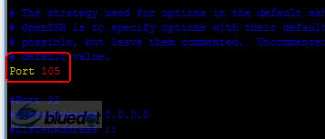

然后重启sshd服务

/etc/init.d/sshd restart

然后下次登录的时候就需要加端口号了。

在Linux下指定ssh登录端口号的方式是加-p 参数，比如ssh -p 105 www.baidu.com